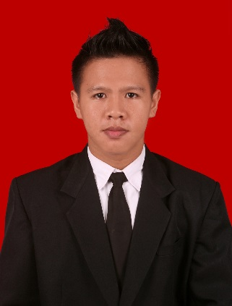
RIWAYAT HIDUP
Abd.Chalid Idris lahir di Bulukumba tanggal 6 November 1991, anak ketujuh (bungsu) dari pasangan Almarhum H.Muh.Idris dan Hasmiah. Penulis mulai masuk sekolah di SD Negeri 11 Kalumeme pada tahun 1997 dan tamat pada tahun 2003. Kemudian penulis melanjutkan sekolah di SMP Negeri 1 Bulukumba pada tahun 2003 dan tamat pada tahun 2006, kemudian penulis melanjutkan sekolah di SMA Negeri 1 Bulukumba pada tahun 2006 dan tamat pada tahun 2009. Pada tahun 2009, penulis mengikuti tes masuk perguruan tinggi (SNMPTN) program S1 dan lulus, sehingga melanjutkan pendidikan di Universitas Negeri Makassar Fakultas Ilmu Pendidikan pada Jurusan Kurikulum dan Teknologi Pendidikan hingga sekarang. Selama kuliah penulis aktif di organisasi internal sebagai pengurus HIMATEP periode 2010-2011 , Ketua Bidang Sospol HIMATEP Periode 2011-2012 dan sebagai dewan pertimbangan organisasi HIMATEP FIP UNM periode 2012-2013. Organisasi eksternal di IMATEPSI (Ikatan Mahasiswa Teknologi Pendidikan Seluruh Indonesia) sebagai sekertaris KKMB Kom.UNM dan sebagai pengurus bidang pengembangan jaringan BKMF Sepak Takraw periode 2010-2013.

